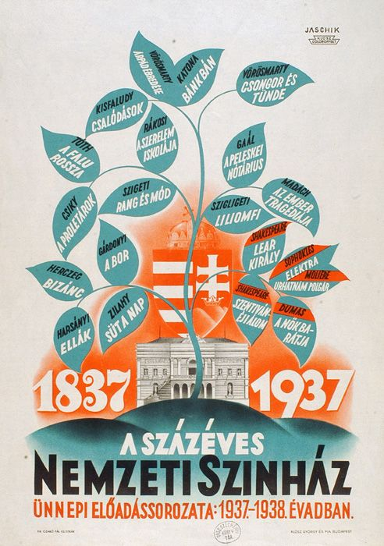
A 100 éves Nemzeti Színház
Mai napon ellátogattunk a Nemzeti Színházba, ahol Németh Antal tájékoztatót tartott arról, mi várható az 1937/38-as ünnepi évadban. Többek között említést tett a kezdetek kezdetéről, amikor a magyar színház szárnyait bontogatta, amit a magyar nyelv fennmaradásáért vívott szent harc hívta életre. 100. születésnapot igen pompázatosra tervezték. Rengeteg olyan színdarabot terveztek előadni, ami az első megnyitáskor is népszerű volt. Az Árpád ébredése a Pesti Magyar Színház megnyitását idézi majd, a másik állami színházat, a Magyar Királyi Operaházat, Ruzitska József Béla futása című operája vonta be az ünnepeltek körébe.
Ez az ünnep nemcsak egyszerű színházi jubileum, nemcsak száz esztendőnek munkás küzdelemben és csalódások miatt gyakran örömtelenné vált dicsőségben eltelt hétköznapjaira és ünnepeire való egyszerű emlékezés, nemcsak hódolás a magyar színházkultúra irodalmi és színészi kiválóságai előtt, seregszemle a múlt értékei fölött, de egyúttal számvetés a jelennel és előrepillantás az ismeretlen holnapok felé.
Programtervet is felállítottak, amelyet itt olvashat a nagyközönség. Az 1937–38-as ünnepi évadból két napot választottak a megemlékezésre. Augusztus 22-ét, a Pesti Magyar Színház megnyitásának napját és október 25-ét. 1790. október 25-én tartotta ugyanis első előadását a Várszínházban az első hivatásos magyar színtársulat. Az ünnepségsorozat eseményei között megtalálható: koszorúzás, hálaadó istentisztelet, díszebéd, ünnepi ülés a Magyar Tudományos Akadémián, díszelőadás és végül a 100 éves Nemzeti Színház emlékkiállítása. A Nemzeti Színház majdnem három évtizedig kizárólag az egyetlen magyar nyelven játszó színház volt a kettős városban, így a dalszínház 1884-es megnyitásáig az operajátszás otthona is volt.
Az ünnepségre számos fontos vendég érkezése várható, többek között, a Magyarország Kormányzója, Miniszterelnök úr,a királyi kormány több tagja, József királyi herceg úr Őfensége, József Ferenc királyi herceg úr Ófensége, a magyar közélet jelentős alakjai.
A gazdag sajtótájékoztatónak napestig szemelgethetnénk az értékeiről és érdekességeiről ugyanakkor a tájékoztató fénypontja Németh Antal beszédéből való idézés volt, ami a következő képpen hangzott:
„A nemzet színháza lélek és szellemiség. Spirituális vár, melyet nemzedékek építettek, építenek s amely nem készül el soha, mert maga az örökké fejlődő élet. Köveibe névtelen napszámosok és csillogó nevek építették belé vérüket, felőrlődő idegüket, egész elomló életüket. De a kövekből árad a múlt drága melege s a művészet után áhító nemzeti közösség mindig felmelegedhetik a sajátos arcú magyar ¹Thália tűzhelyénél.”

